Wie bekomme ich Programme von meinem Rechner wieder in Ozoblockly geladen?
Klicke in Ozoblockly links auf die Schaltfläche „Programms“:
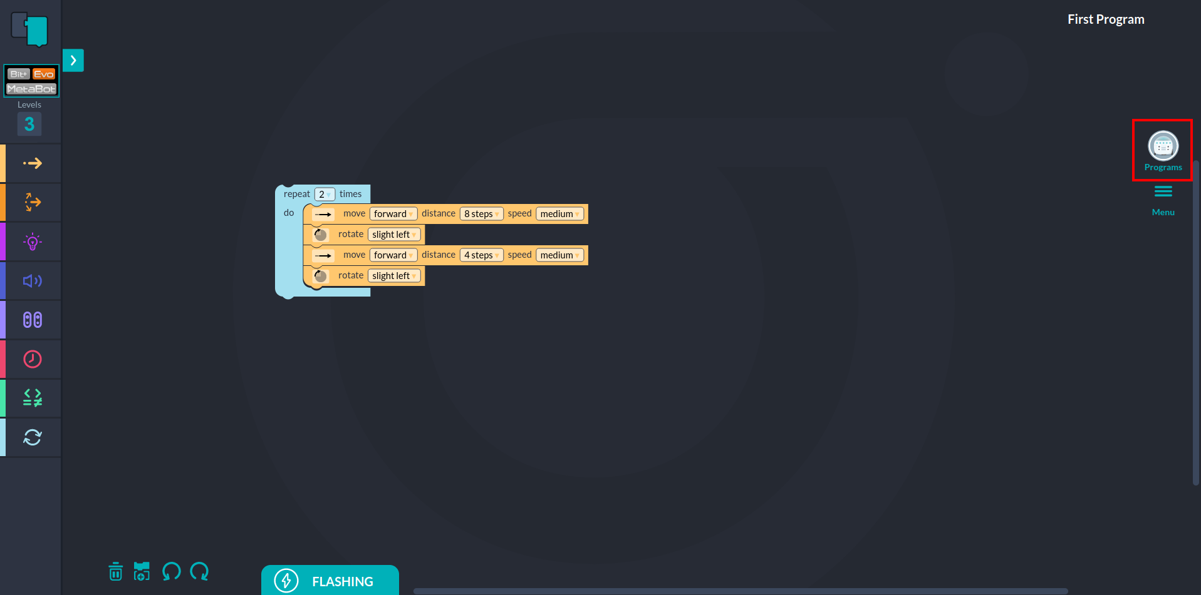
Klicke auf die Schaltfläche „Open Programm“:
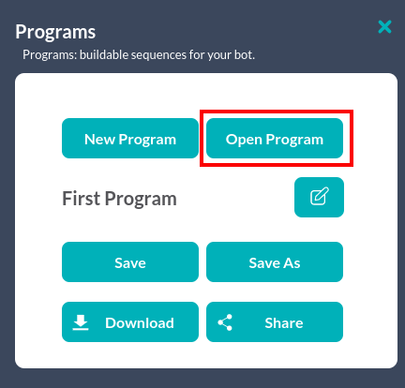
Klicke jetzt auf „Open from File“ und wähle den Speicherort auf IServ, auf dem dein Programm liegt:
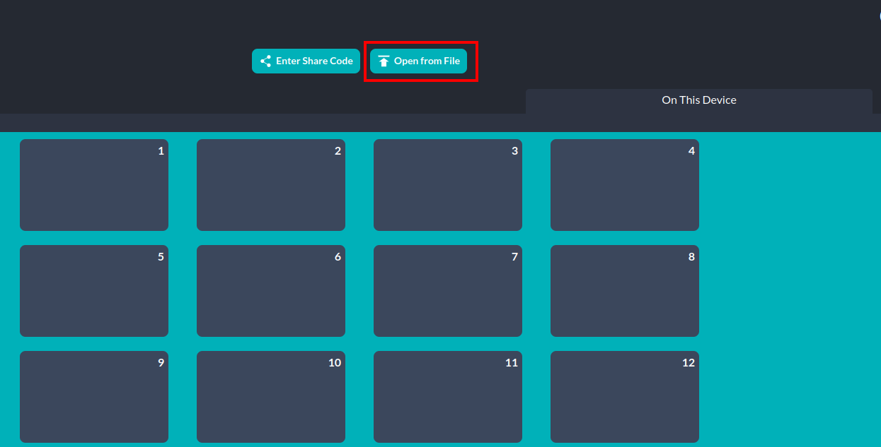
zurück zur Ausgangsseite

